Лабораторная работа № 12

**Памятные цвета**

*Продолжительность работы 2 ч*

**Цель работы:** ознакомиться с понятием памятных цветов, особенностями работы с ними.

**Теоретические сведения**

Памятные цвета – это цвета хорошо знакомых предметов, которые часто встречаются в повседневной жизни. Например, желтый лимон, голубое небо, зеленая трава, оранжевый апельсин, серый асфальт, красный помидор…

Одним из самых известных памятных цветов является цвет кожи человека. Если обратиться к истории, то человек по цвету кожи определял в том числе принадлежность к своему клану, общине. Поэтому цвет человеческой кожи относится к одному из самых сложных к воспроизведению памятному цвету.

Все памятные цвета распределены в специализированных таблицах.

Пример таблицы:

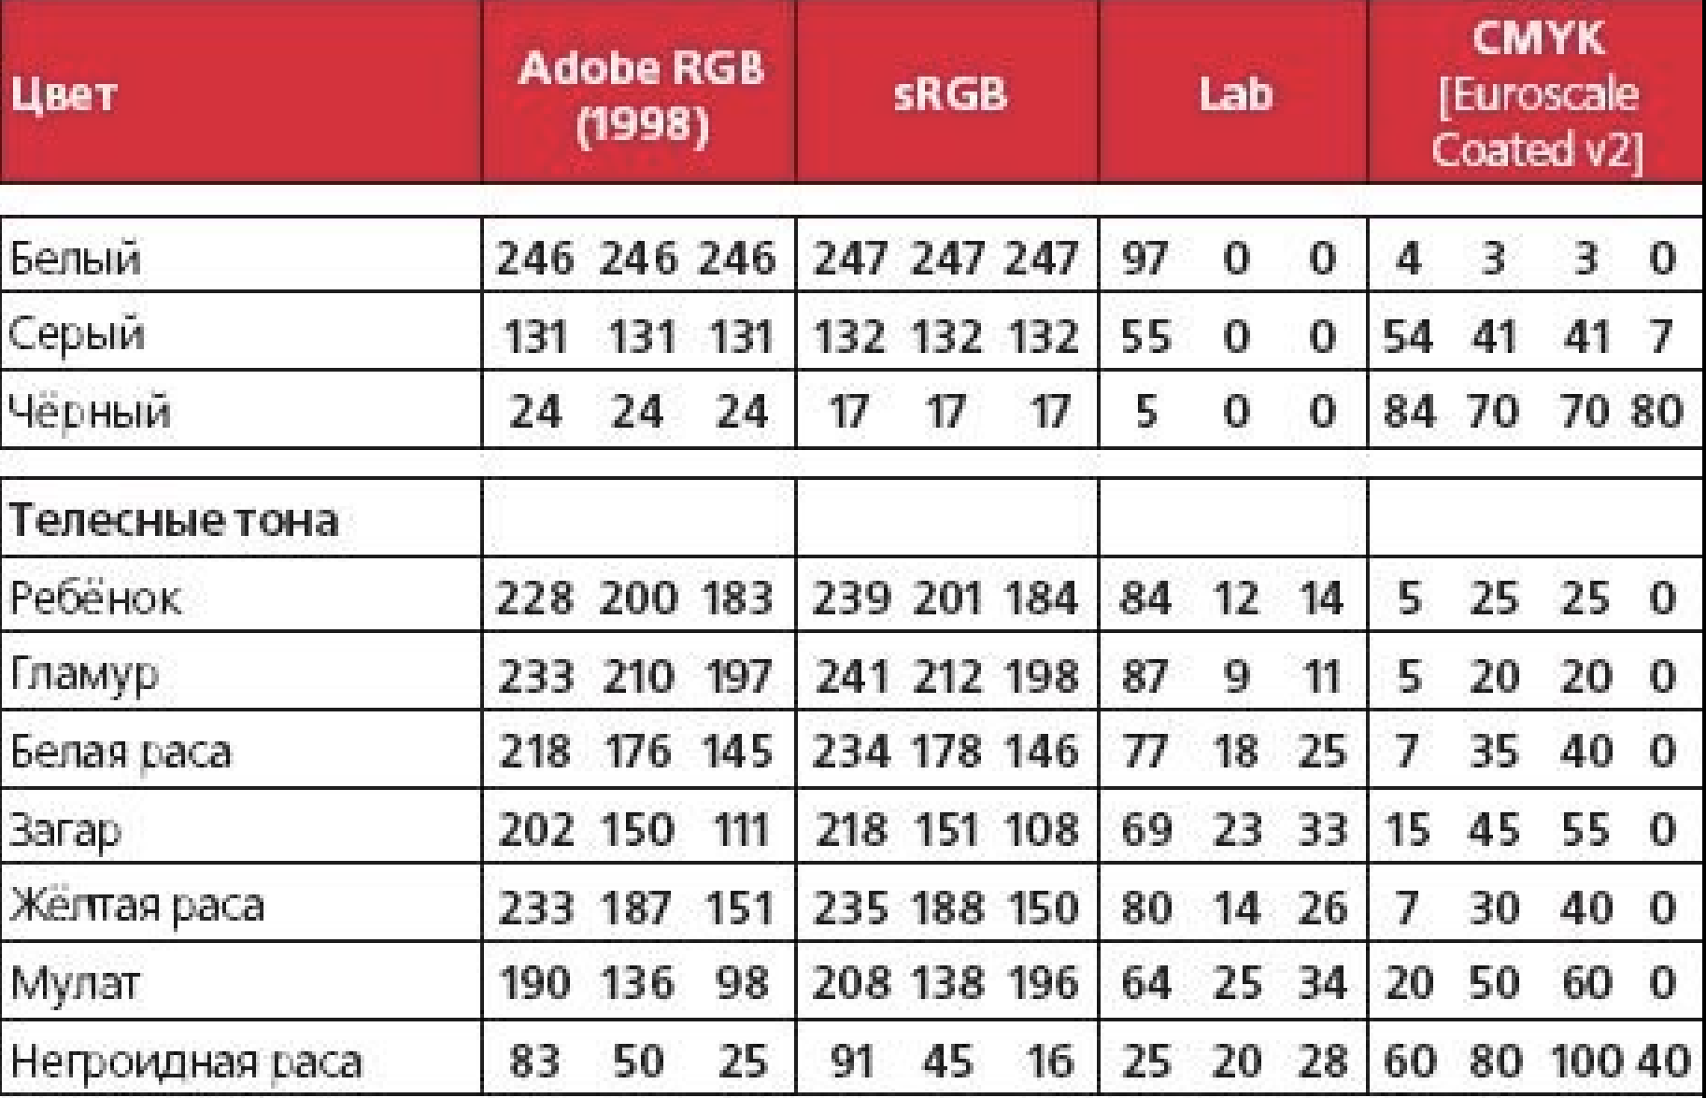

Если обратить внимание, то все цвета обычно показаны в цветовых моделях RGB, CMYK (с указанием профиля) и Lab. Для цвета кожи наиболее предпочтительной является цветовая модель Lab. В ней самым простым правилом является соблюдение положительных координат [ab]. Чем ближе эти координаты к нулю, тем бледнее кожа. В цветовой модели RGB для цвета кожи значения должны располагаться в последовательности R > G > B и соотношение R – G ⋍ G – B. Например, в цвете кожи “Белая раса” в профиле sRGB даны значения R = 234, G = 178, B = 146. Соблюдается последовательность R > G > B, разница между R – G = 234 – 178 = 56, и G – B = 178 – 146 = 32. Соотношение R – G ⋍ G – B выполнено в пропорции 2:1, то есть цвет “Белая раса” стремится к не насыщенным оттенкам. В цветовой модели CMYK в цвете кожи мы стараемся избегать координаты K, а координата С должна быть минимальной. Для стандартной кожи значения M ⋍ Y.

Однако ориентироваться только на цифры памятных цветов без понимания условий, при которых проводилась съемка, не правильно. В зависимости от светлоты меняется и цветовой тон и насыщенность цвета. Например, для одних оттенков справедливо – чем темнее, тем холоднее и менее насыщено (зелень деревьев, трава, телесные цвета), для других: чем темнее – тем более насыщено (чистое небо или шоколад). То есть, цвет даже "памятных" цветов целиком и полностью зависит от контекста.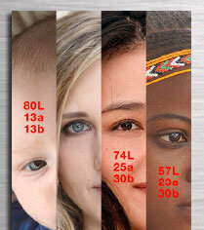

Памятные цвета необходимы для грамотной коррекции изображений. При пользовании таблицами необходимо понимать, что тот же цвет кожи не является постоянным. Например, на лице у нас на щеках может быть небольшой румянец, под глазами – синяки от недосыпа и т.д. Поэтому значения, представленные в таблицах, являются усредненными. В основном мы пользуемся пропорциями и соотношениями.

Например, трава в большинстве случаев зеленого цвета (соблюдается последовательность G>R>B). Для Lab канал [a] меньше нуля, канал [b] больше нуля. Канал [a] может быть меньше канала [b] до 3-х раз в абсолютном значении.



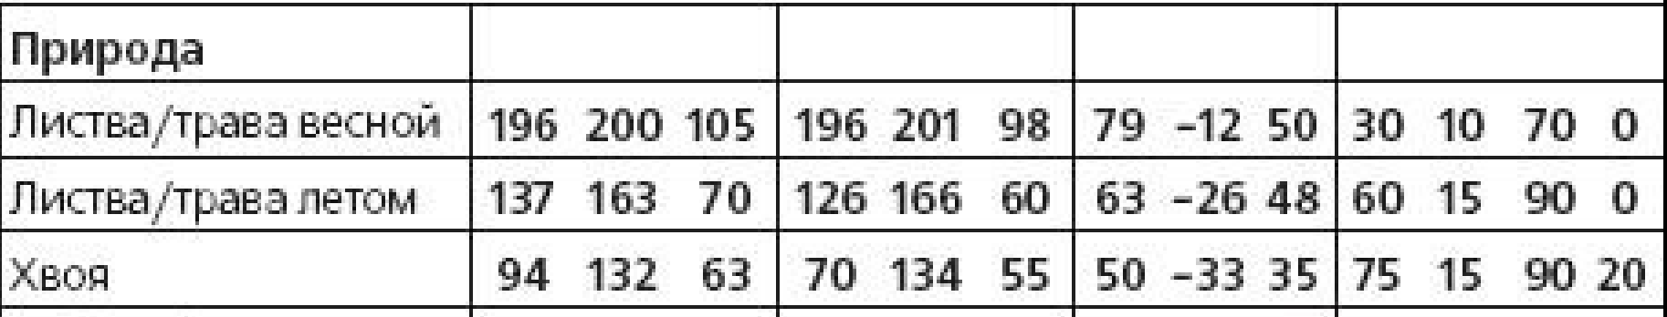

Молодая трава салатавее, желтее, подгоревшая на солнце – с темными оттенками, листья мать-и-мачехи – от светло-салатовых до темно-зеленых оттенков. А еще есть одуванчики, колокольчики и другое разнотравье, дающее для каждого конкретного поля и каждого снимка свой, немного отличающейся, но все же зеленый оттенок.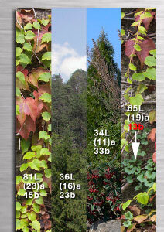

То же и для фруктов, автомобильных покрышек, листьев деревьев, хлеба и всего остального. Памятный цвет – это цвет предмета, который человек относит к этому предмету и с его помощью определяет предмет. Но это не значит, что один и тот же предмет будет всегда иметь одинаковые цифровые значения в файле на разных снимках.

При коррекции памятные цвета, как и в реальной жизни, помогают определиться с цветом объекта, особенно если корректируется снимок с заваленным общим оттенков, особенно если этот оттенок неявный и в этом случае памятный цвет может здорово помочь определить это некорректное цветовое смещение на снимке. Т. е. они выполняют функцию цветового веера (например, Pantone), но для цветокорректора.

Если же цветовой сдвиг снимка велик, то памятный цвет может для всего кадра являться установочным, использоваться как образец. Имеется ввиду вот что: если при коррекции общими кривыми получить необходимый цвет предмета, то можно предположить, что и остальные предметы сцены встали в свои правильные оттенки.

Кроме того, есть объекты, для которых памятный цвет подобрать можно только в общем случае, и таковым является небо. Оно в общем случае сине-голубое днем и черное ночью. И это удобно принять за аксиому при обработке. Но закатное небо, грозовое небо, восход – все это может быть практически любого оттенка и ориентироваться на него нужно с осторожностью. Бывает, звучит фраза: небо такого цвета быть не может. Так вот: небо может быть любого цвета: от ярко-голубого, до свинцово-черного с переходами через красные, желтые, синие и голубые оттенки.

Обрабатывая изображение и устанавливая необходимые памятные цвета в подходящие им диапазоны, можно быть уверенным, что коррекция идет в нужном направлении. А конечные значения для картинки зависят от множества факторов, в том числе и от необходимых художественных задач.

**Практическая часть**

1. Найдите в интернете 5 изображений с памятными цветами. В Adobe Photoshop с помощью инструмента Цветовой эталон с параметрами Среднее 5х5 установите несколько точек на памятных цветах. Определите значения в координатах RGB, CMYK и Lab. Какие настройки цвета у вас установлены? Соответствуют ли Ваши настройки указанным в таблице профилям? Сравните с приведенными в таблице. Покажите скриншотами и приведите таблицей.

2. Сделайте 3 фотографии себя при разном освещении (на солнце, в помещении при искусственном свете, вечером при свете уличных фонарей). Сравните значения цвета кожи с эталонными (в любой удобной цветовой модели). Как меняются значения координат? Какой из каналов существенно выбивается по сравнению с эталонными значениями? Покажите на скриншотах и приведите таблицей.

3. Задайте три памятных цвета в Adobe Photoshop. Изменяя соотношения тонов покажите изменение результирующего цвета (сделать темнее, светлее, более насыщенным, менее насыщенным, со смещением в более холодный и в более теплый оттенок). Какие значения вы регулировали? Сведите полученные цвета в таблицу.

4. Выберите одно изображение с явно плохо переданными памятными цветами. Проанализируйте в каком из каналов имеется существенное отклонение по всем памятным цветам. Попробуйте откорректировать этот канал и изображение в целом под соотношения памятных цветов. Результаты отразите в отчете.

**Контрольные вопросы**

1. Что такое памятный цвет? Приведите примеры.

2. Для чего применяются памятные цвета?

3. Как задать цвет кожи в системе CIE Lab? цвет зелени? неба? и т. д.

4. Как задать цвет кожи в системе RGB? цвет зелени? неба? и т. д.

5. Как задать цвет кожи в системе CMYK? цвет зелени? неба? и т. д.

6. Цвет задан как памятный со следующими значениями в RGB (например R>G>B). Какому памятному цвету он соответствует? Почему вы так решили?

7. Цвет задан как памятный со следующими значениями в CMYK (например, C=M=Y, K=0). Какому памятному цвету он соответствует? Почему вы так решили?

8. От чего зависят значения памятных цветов? Как они изменяются при этом?